Λεξικό Βλάχου (1659)

Οργανώνουμε το υλικό του Λεξικού του Βλάχου σε στήλες του Excel, σύμφωνα με το δείγμα:

ΛΗΜΜΑ ΑΛΛΟΙ ΤΥΠΟΙ/ΣΥΝΩΝΥΜΑ ΠΑΡΑΠΟΜΠΗ* ΛΑΤΙΝΙΚΑ ΙΤΑΛΙΚΑ ΑΡΧΑΙΑ ΕΛΛΗΝΙΚΑ

Στη στήλη ΠΑΡΑΠΟΜΠΗ βάζουμε τη λέξη που ακολουθεί τις λιγοστές εμφανίσεις της λέξης Ίδε (= Βλέπε), π.χ. έμπαιγμα

Ιδιαίτερη προσοχή χρειάζεται στη μεταγραφή των ακόλουθων γραμμάτων και συμπλεγμάτων των ελληνικών:

/ | στ / ου |  | Δυσαρεστον, ου.
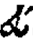 | εύ | 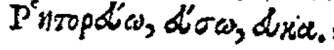 | Ρητορεύω, εύσω, ευκα.
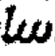 | ην | 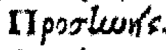 | Προσηνής
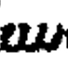 | ην | 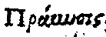 | Πράηνσις
 | με | 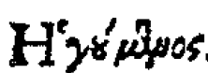 | Ηγούμενος
 | σσ | 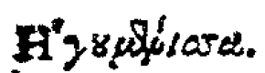 | Ηγουμένισσα
 | πτ | 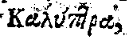 | Καλύπτρα

Και των λατινικών:

 | s |  | Passar il giorno.

